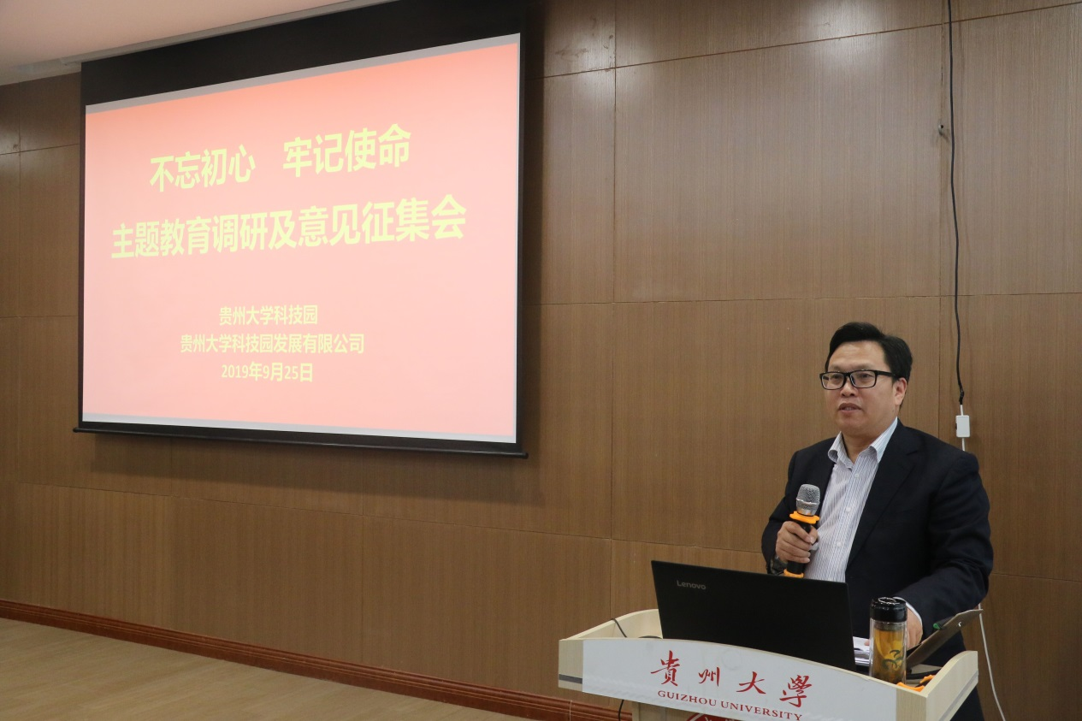

**科技园党支部书记汤德元同志在“不忘初心，牢记使命”主题教育调研做动员**

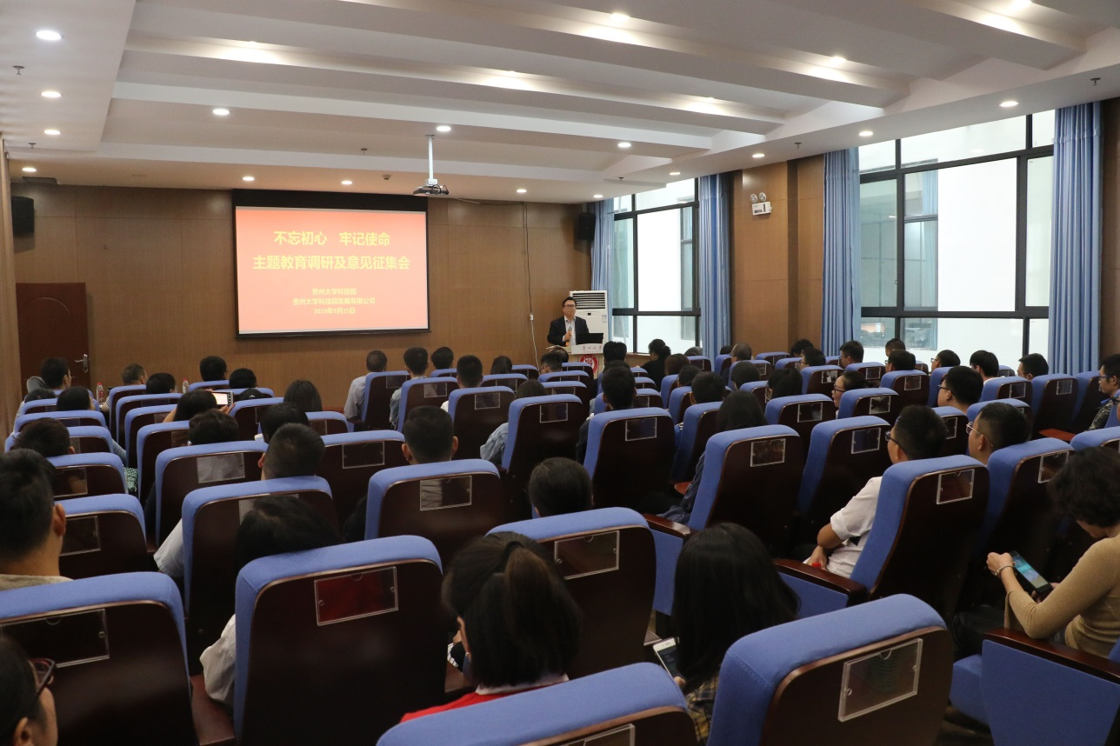

**科技园党支部书在“不忘初心，牢记使命”主题教育活动中征求企业意见，获得意见8条。其意见如下：**

**“不忘初心，牢记使命”主题教育企业调研获得的意见**

**汤德元**

1. **贵州省农创优品农业发展有限公司法人陈勇提出：**希望通过科技园发布招聘信息，招聘员工。
2. **贵州中汇智云科技有限公司法人罗添允提出：**科技园现有入驻企业沟通太少，应该加强企业之间的交流、沟通、合作；搭建交流平台，使入园企业可以充分利用贵州大学各学院、各系、各老师的资源。
3. **贵州法格科技有限公司法人王玉提出：**希望学校加强产学研合作，促使学生走出实验室，到企业把学的知识和实际联系起来，通过一段时间的培训在走出校园的时候能真正担任技术方面的工作；入园企业之间联系少、合作少：希望在研发、人才培养、技术等方面能利用贵大的资源。
4. **贵州宇智星科技有限公司法人夏江云提出：**科技园应该对贵大在校学生提供更多实践锻炼的机会，实现学术到实践的转化；科技园人才单调；科技园平台应该建立一个社群，方便大家沟通；提高贵大科技园的声望，树立贵州大学科技园品牌。
5. **贵州原色青茫影视文化传媒有限公司法人简忠领提出：** 希望科技园可以组织入园企业集体到花溪区、省内的大企业学习经营管理知识。
6. **贵州唯维堂生物科技有限公司代表赵总提出**：希望在刺梨产业与入园企业联合发展，扩大推广市场，互利共生。
7. **贵州竹月黛科技有限公司法人袁建提出**：漆艺产品出口已完成，已经拿到订单，但产能低，人手不够，相关人才少，能否与科技厅沟通建设一个基地，聚集一些民族特色的企业，让技术得到流传和扩大，培养更多相关人才。

**8贵州天腾科技有限公司代表出**：大多数企业的产品好，但包装和宣传差，希望科技园可以提供一些好的文创和设计支持。

贵州大学科技园党支部

2019年9月23日

**我园举办“不忘初心牢记使命”主题教育调研及意见征集会**

9月25日14：30，“不忘初心牢记使命”主题教育调研及意见征集会在科技园明正楼209会议室召开。科技园副主任王礼华、科技园发展有限公司工作人员、科技园50余家入园企业代表参加会议。贵州大学科技园副主任汤德元主持会议。

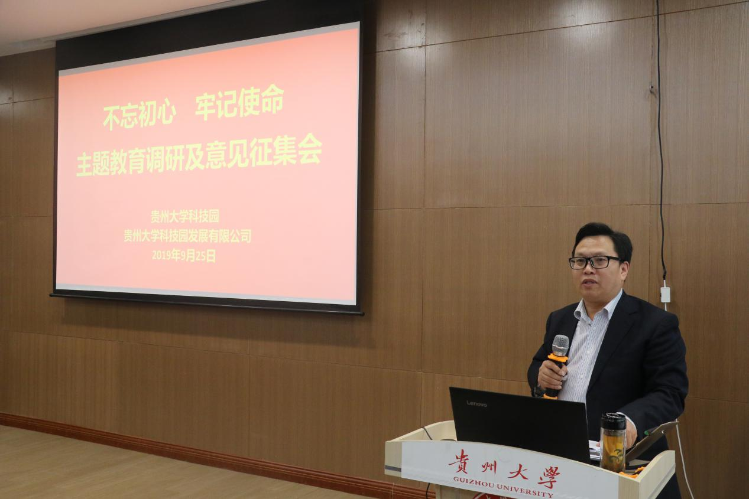

本次座谈会是按照“不忘初心、牢记使命”主题教育要求，科技园领导班子深入基层一线调查研究，掌握第一手材料，了解入园企业所思所想，收集问题，推动工作，解决问题。

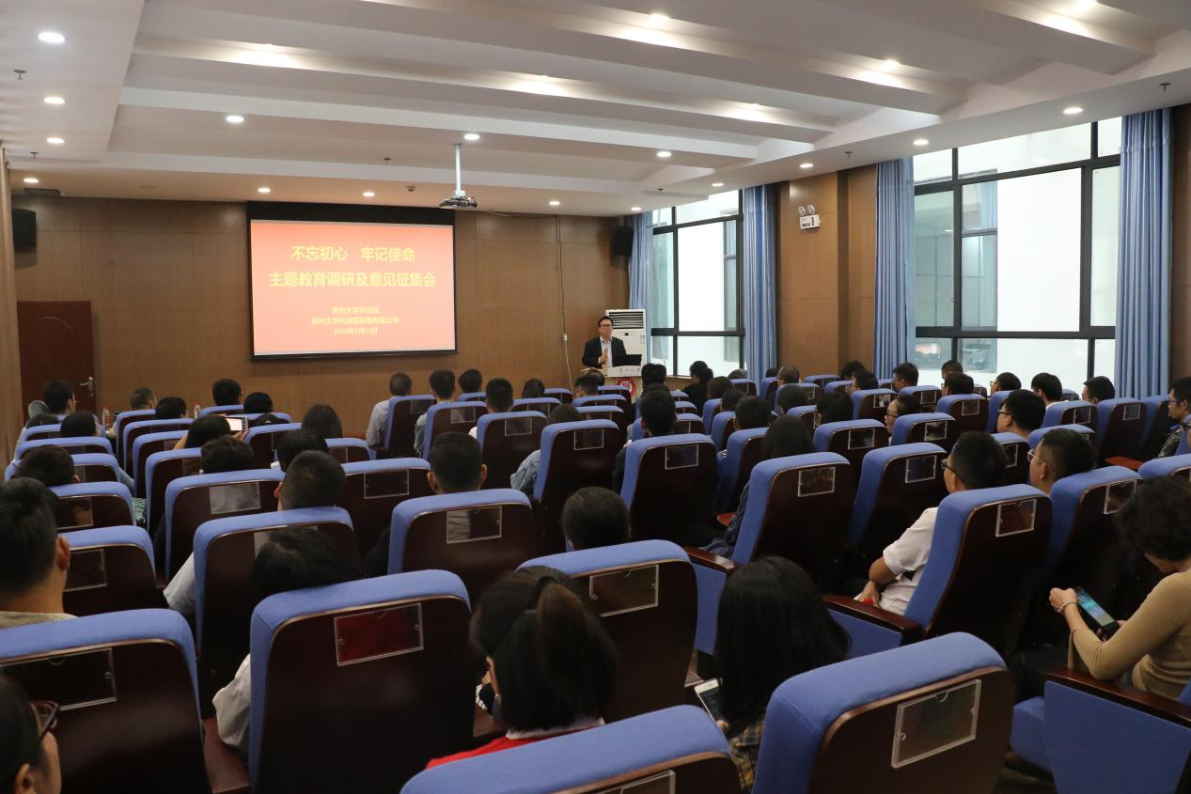

座谈会以问题导向的形式进行，多家入园企业代表积极向科技园领导班子报告了企业发展过程中遇到的问题和困难。

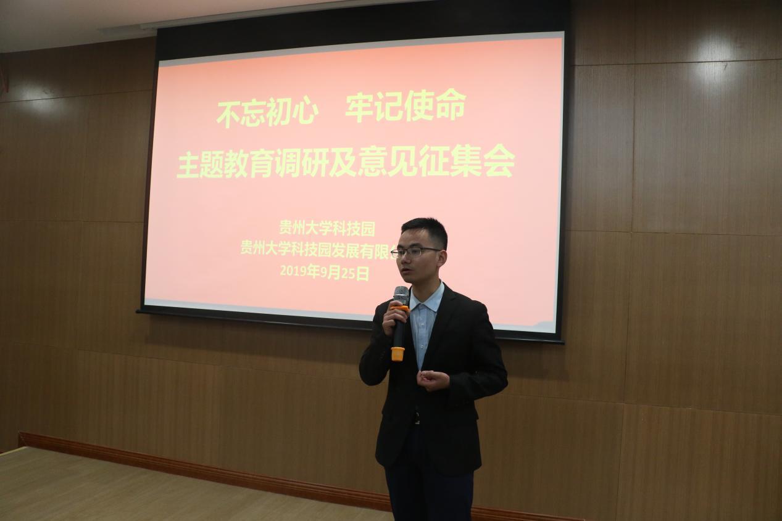

汤德元同志强调，“不忘初心 牢记使命”的主题教育活动很迫切，对科技园存在的问题和不足要正确面对，不能回避，要深刻认识初心和使命，要求科技园及科技园发展有限公司认真思考如何更好的服务入园企业。